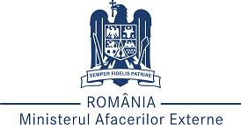
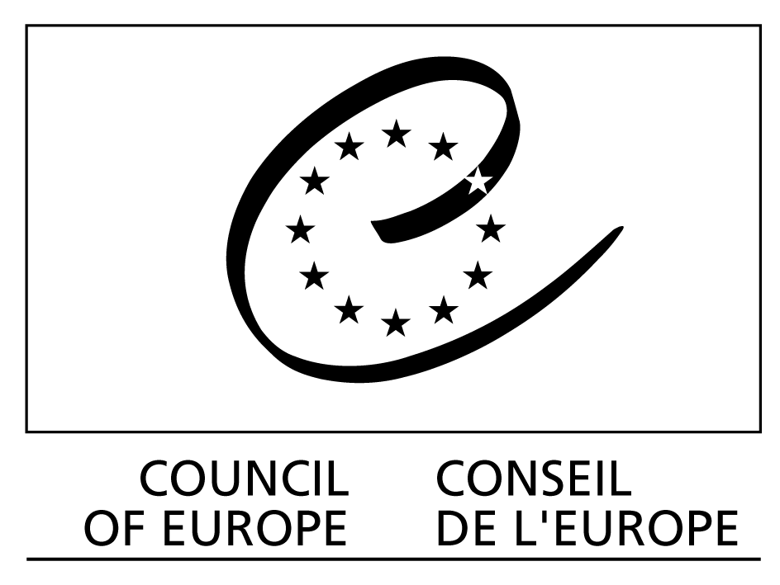
Sistemul european de protecţie a drepturilor omului – reformă şi perspective
Conferinţă Naţională, Bucureşti, 6 octombrie 2010
Agenda

9.30 – 9.45 Deschiderea oficială
Dl. Bogdan Aurescu, Secretar de Stat, Ministerul Afacerilor Externe (tbc)
Dna. Mariana Niţelea, directoarea Biroului de Informare al Consiliului Europei la Bucuresti

9.45 – 11.00 Sesiunea I – Implicaţiile aderării UE la Convenţia pentru apărarea Drepturilor Omului şi a Libertăţilor fundamentale

Moderator: prof. univ. dr. Andrei POPESCU, Subsecretar de Stat, Agentul Guvernamental pentru CJCE, Departamentul pentru Afaceri Europene, Guvernul României

- Carta Drepturilor Fundamentale şi Convenţia pentru Apărarea Drepturilor Omului şi a Libertăţilor Fundamentale, prof. univ. dr. Ion M. ANGHEL, ambasador, preşedintele Societăţii Române de Drept European

- Implicaţii ale aderării UE la Convenţia pentru Apărarea Drepturilor Omului şi a Libertăţilor Fundamentale pentru cetăţenii europeni, prof. univ. dr. Simina TĂNĂSESCU, membră a Comitetului Director al Agenţiei pentru Drepturi Fundamentale a ue

- Partajarea competenţelor între Curtea de Justiţie a UE şi Curtea Europeană a Drepturilor Omului, conf. univ. dr. Daniel-Mihail ŞANDRU, Centrul de Studii de Drept European, Academia Română

- Discuţii

11.00 – 11.30 Pauză de cafea

11.30 – 13.00 Sesiunea II – Convenţia pentru apărarea Drepturilor Omului şi a Libertăţilor fundamentale la 60 de ani

Moderator: Răzvan-Horaţiu RAdu, Subsecretar de Stat, Agentul Guvernamental pentru Curtea Europeană a Drepturilor Omului, Ministerul Afacerilor Externe

- Intrarea în vigoare a Protocolului 14 şi implicaţiile pentru România, Răzvan-Horaţiu Radu, Agent Guvernamental pentru CEDO,

- Viitorul Curţii Europene a Drepturilor Omului – Declaraţia de la Interlaken, Agentul Guvernamental pentru CEDO,

- Intrarea în vigoare a Protocolului 14 şi implicaţiile pentru cetăţeni, avocat Nicoleta POPESCU, APADOR-CH

- Discuţii

